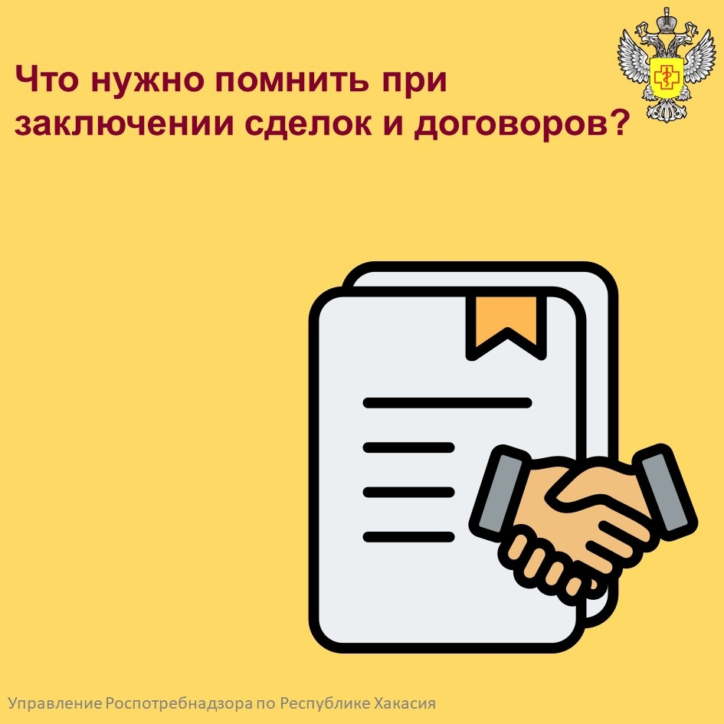

Вниманию потребителя - о рекомендациях, как избежать обмана при получении юридических услуг!
Роспотребнадзор предупреждает граждан о случаях предоставления некачественных юридических услуг.
Самые частые нарушения:
- заключение договора на проведение бесплатной юридической консультации и невозможности отказа от исполнения договора после его заключения;
- введение в заблуждение относительно присутствия в действиях продавцов или исполнителей услуг нарушений прав потребителя, а также перспективы восстановления якобы нарушенного права;
- составление лицами, оказывающими юридические услуги, заявлений в различные органы государственной власти, которые не имеют полномочий на рассмотрение вопросов, возникших у гражданина;
- намеренное непредоставление потребителю необходимой и достоверной информации об услуге;
- несоответствие результата оказанной услуги ожиданиям потребителей, т.к. при заключении договора хозяйствующим субъектом гарантировалось положительное решение вопроса.
Роспотребнадзор разъясняет, что прежде чем заключать договор на оказание юридических услуг, необходимо изучить информацию об исполнителе:
- Сведения об исполнителе юридических услуг должны быть доведены до потребителя в наглядном и доступном месте, а также содержаться в договоре.
- Ознакомьтесь с отзывами клиентов, которые могут быть размещены, в том числе в Интернете, а также со стоимостью предлагаемых услуг и ценой аналогичных услуг у других лиц или организаций.
- Внимательно изучите предмет и условия договора, сроки его исполнения.
- Если в договоре описаны только услуги такие как «составление проекта жалобы» или «составление претензии» в многочисленные государственные органы исполнительной власти, то это означает оплату только за эти документы.
Вместе с тем, образцы жалобы или претензии можно скачать в Интернете или оформить самостоятельно.
- Откажитесь от подписания акта выполненных работ в момент заключения договора на оказание юридических услуг.
Кроме этого, стоит задуматься над предложением лиц, оказывающих юридические услуги, получить кредит или займ для оплаты этих услуг, а также над обещаниями выиграть дело, после которого все потраченные клиентом на оплату юридических услуг деньги будут возвращены.
Если исполнитель не предоставляет клиенту возможности ознакомиться с условиями договора или не позволяет сделать копию документа, не дает необходимых разъяснений, в этом случае договор лучше не заключать.
Даже если вы подписали такой договор и внесли часть суммы, вы имеете право отказаться от исполнения договора и заявить требование о возврате уплаченных денежных средств.
Важно помнить, что согласно ст. 32 Закона РФ «О защите прав потребителей» при отказе от услуги потребитель обязан оплатить исполнителю фактически понесенные расходы, связанные с выполнением обязательств по договору. Обратите внимание, что фактические расходы должны быть подтверждены соответствующими документами (например, подано исковое заявление в суд или предоставлен документ, подтверждающий выезд юриста в судебные органы и др.). При неудовлетворении требования потребителя о возврате уплаченных денежных средств, спор может быть разрешен только в судебном порядке.
Источник: http://19.rospotrebnadzor.ru.

